**Så er vi nået til at præsentere de matematiske begreber, der definerer *cirklens ligning***

1. Se filmen

Koordinatgeometri- Cirklens ligning. Jan Heinze. 5:44

<https://www.youtube.com/watch?v=m-bn58oH6-4>

**Konklusioner: Cirklens ligning**

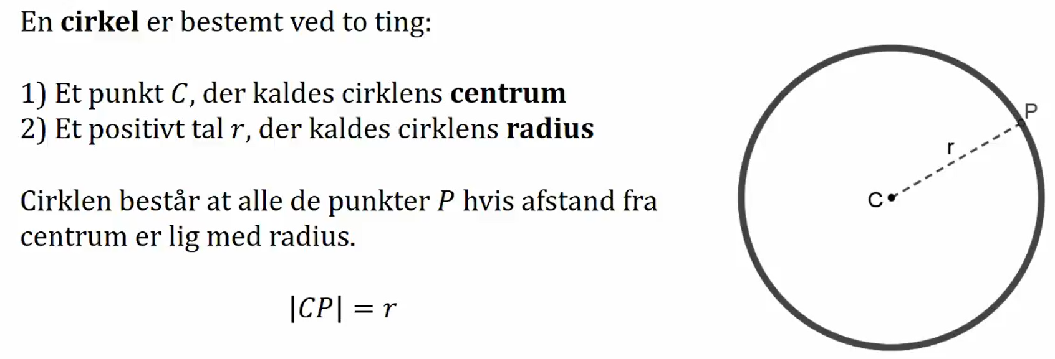

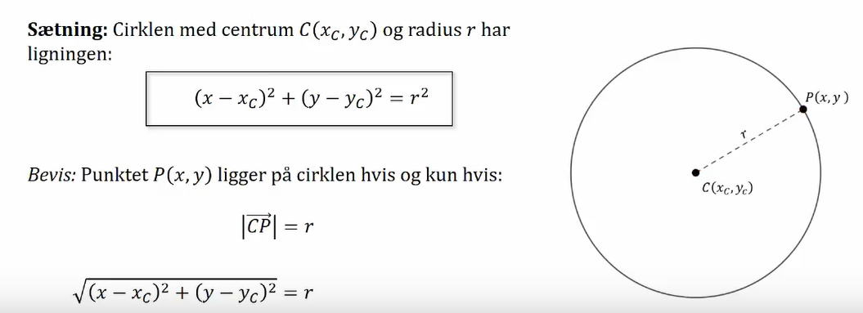

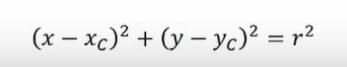

Der kvadreres på begge sider og vi får cirklens ligning.

**Træning i formlen for cirklens ligning:**

Bagefter skal du træne at kunne aflæse radius og centrum fra cirklens ligning ud fra det matematiske udtryk. Så du skal løse opgaverne i pdf-filen vedlagt: **plan_opstilcirkel**

Lav her mindst 4 opgaver - resten er ekstra - og tjek med facit.

Hvis der er mere tid skal vi nu se det samme stof gennemgået på webmatematik og lave nogle interaktive opgaver. Men inden ser vi lige en lille film:

1. Gå ind på linket:

Koordinatgeometri- ligger punktet på cirklen ?

<https://www.youtube.com/watch?v=2JbMbBDp5-A>

Dernæst:

1. Gå ind på linket:

Cirklens ligning - webmatematik:

<https://www.webmatematik.dk/lektioner/matematik-b/geometri/cirklens-ligning>

Læs afsnittet og lav de 2 opgaver. Gentag og lave 2 nye opgaver til du har styr på det. (I skal IKKE se videolektion).